MWC2025观察之一：Agentic AI发展四大趋势和两大挑战

在人工智能技术从辅助工具向价值创造者跃迁的关键节点，代理式人工智能（Agentic AI）正以颠覆性姿态重塑行业格局，Gartner将Agentic AI列为2025年十大技术趋势之首，并预测其将重构生产力范式——到2028年，全球15%的日常工作决策将由具备自主决策能力的AI代理完成（这一比例在2024年尚为0%）。2025年6月18日，MWC上海2025代理式人工智能峰会现场，来自高通、华为、信通院、联想、蚂蚁集团等企业的技术领袖与行业专家，围绕Agentic AI的应用前景展开深入探讨，为这一新兴技术的未来发展勾勒出清晰的轮廓。

发展趋势
- 市场发展呈“规模指数级增长+多元主体共建繁荣”​
一是Agentic AI市场规模呈指数级增长，短期爆发与长期潜力兼具。2024年全球AI Agents市场规模达52.9亿美元，进入商业化加速期。2035年预计增长至2168亿美元，复合年增长率（CAGR）达40.15%，远超传统AI市场增速。企业数字化转型需求、降本增效诉求及智能办公、客服、数据分析等多场景落地，叠加技术成熟与商业化闭环，共同拉动市场扩容。二是玩家生态分层清晰、多元主体协同构建繁荣格局。金字塔顶端的企业级平台巨头（如字节跳动、智谱等）依托大模型与算力优势，打造全栈式智能体解决方案，聚焦于政企复杂场景；中间开发工具链玩家（如LangChain、CrewAI等）提供标准化框架，降低开发门槛，推动“全民开发”；金字塔底部的垂直领域工具商（如Semantic Kernel、AutoGen等）深耕金融、医疗等场景，提供轻量化工具。Agentic生态协同正从“单点工具”向“平台化协作”进化，通过API开放、插件生态等模式联动，行成“技术底座-开发工具-应用场景”的完整闭环。
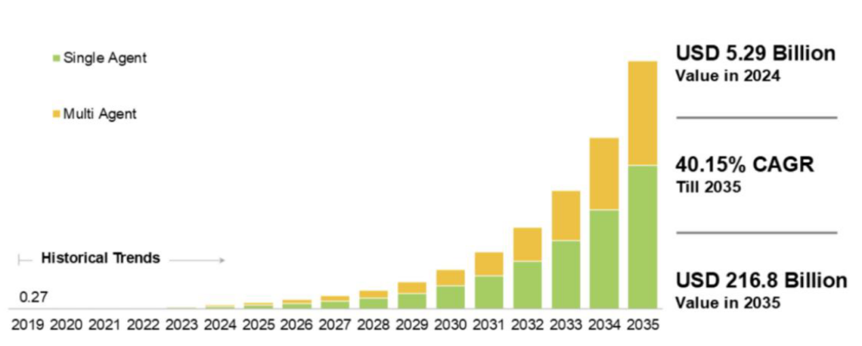
图2 全球AI Agents市场规模
- 技术架构向“多智能体协同+算力互联”演进
一是Agentic AI正从单一智能体向多智能体协作升级。技术架构上，沿大模型、智能体、多智能体协同路径演进，多智能体在任务处理效率（并行分解复杂问题）、灵活性（分布式架构适应环境变化）、资源利用率（优配置降低冗余）和容错性（部分失效不影响整体）上全面超越单智能体，构建高效协作的智能群体。例如，通过MCP（模型上下文协议）和A2A（智能体间通信）协议，实现智能体间的任务拆解与资源调度。二是算力基础设施互联互通，算力资源的整合成为关键。中国信通院已构建国家算力互联网公共服务平台，汇聚96万条算力标识、90.9EFLOPS算力资源，通过统一标识和接口实现算力的高效调度，为多智能体协作提供底层支撑，解决算力消耗大、资源分散等问题。
- 行业应用聚焦“场景落地+流程重构”
一是向垂直领域深度渗透，Agentic AI成为行业价值创新引擎。华为提出“AItoX”战略，实现C/H/V/B全场景覆盖，重塑用户生活与产业形态。C端（AItoC）品牌焕新，“基础通信”升级为“随身AI助理”，推进“人人拥有随身AI助理”的智能生活；H端（AItoH）服务焕新，“家庭网络”进阶为“智家陪伴”，构建“家家有智慧管家”场景；V端（AItoV）需求焕新，跳出“车载娱乐”，打造“移动第三空间”；B端（AItoB）能力焕新，从“企业通信”转型“生产作业核心场景应用”，通过硬件优化、AI算力调度，让“行行都有高效的AI算力”。二是价值重构，多智能体协同重塑企业“业务流程DNA”。传统“人驱动流程”需人工协调多系统，而多智能体凭借“工具集成+业务融入”，实现“智能体驱动流程”。制造场景中，研发、供应链等智能体共享数据，动态调生产计划，交付周期缩减；通信行业借智能体运维，故障定位从小时级降至分钟级，全面激活业务效率。
- 交互体验侧重“终端侧渗透+多模态融合”
Agentic AI正加速向终端侧渗透，驱动技术架构与用户体验的深度变革。一是终端侧小模型智能水平显著提升，Llama 2、Mistral等模型的进化使AI推理更贴近用户设备，在保障推理性能的同时，兼顾隐私安全与个性化需求，高效覆盖文本创作、音视频处理、代码生成等多元场景，重塑人机交互体验。二是AI突破语音、触控、视觉等传统交互边界，成为“新UI”，通过多模态融合与“中心云-边缘-终端”协同架构，构建跨终端的自然智能交互体系，实现从单一功能辅助到全链路智能服务的跨越。未来，Agentic AI将持续深化端侧部署，在推理效率与场景适配性上实现突破，同时强化跨终端、跨模态的深度融合，全面融入生产生活流程，提升人机交互体验。

（二）面临挑战
- 安全与伦理挑战：限制Agentic AI健康发展的关键问题
安全与伦理问题是Agentic AI发展过程中不容忽视的关键障碍，对可持续发展构成严重威胁。一方面，Agent需要访问、处理和存储大量用户数据，若遭受攻击存在数据泄露风险。如近期首个Agent零点击漏洞曝光，攻击者只需发送一封带隐藏指令的邮件，微软的365 Copilot在后台扫描邮件时就会执行恶意指令，遵从要求访问权限内的敏感数据并对外泄露。另一方面，Agent依赖的“黑箱模型”使得决策过程不透明，难以向用户解释决策的依据和逻辑，在法律、医疗等专业领域的应用中可能受到极大限制，Agent执行任务出现不当行为时，责任归属也难以界定。
- 协同与应用挑战：阻碍Agentic AI价值转化的现实难题
一是Agent通常以长文本形式输出内容，这种方式使得用户获取信息的效率低下，交互过程不够简洁直观，影响用户体验感。二是多智能体协同受限，缺乏标准化的通信协议，可能导致异构智能体在协同过程中容易出现资源分配不合理、任务冲突等问题。三是多Agent协同应用面临“幻觉累加问题”，各个智能体对任务目标和约束的理解存在偏差，多个智能体的局部决策偏差可能通过交互被放大，导致系统级失效。2024年伯克利大学的研究表明，主流多智能体大模型在复杂任务中，最差情况下正确率仅为25%。

Roots Analysis预测数据，国信证券经济研究所整理

